

**Тульская область**

**муниципальное образование Щекинский район**

**СОБРАНИЕ ПРЕДСТАВИТЕЛЕЙ**

**ЩЕКИНСКОГО РАЙОНА**

от 29 июня 2017 года № 50/424

**Р Е Ш Е Н И Е**

**О внесении изменений в Генеральный план муниципального образования рабочий поселок Огаревка Щекинского района**, **утвержденный решением Собрания депутатов муниципального образования рабочий поселок Огаревка Щекинского района от 08.12.2009 № 12-66**

В соответствии с Градостроительным кодексом Российской Федерации,   
ст. 28 Федерального закона от 06.10.2003 № 131 – ФЗ «Об общих принципах организации местного самоуправления в Российской Федерации», Уставом муниципального образования Щекинский район Собрание представителей муниципального образования Щекинский район **РЕШИЛО**:

1. Внести изменения в Генеральный план муниципального образования рабочий поселок Огаревка Щекинского района, утвержденный решением Собрания депутатов муниципального образования рабочий поселок Огаревка Щекинского района от 08.12.2009 № 12-66.

1.1. Графический материал Генерального плана муниципального образования рабочий поселок Огаревка Щекинского района изложить в новой редакции, (Приложение).

2. Настоящее решение опубликовать в официальном сетевом издании органов местного самоуправления Щекинского района «Щекинский муниципальный вестник» в сети "Интернет" по адресу: http://npa-schekino.ru/ и разместить на официальном Портале муниципального образования Щекинский район.

3. Настоящее решение вступает в силу со дня его официального опубликования в средствах массовой информации.

Глава Щекинского района Е.В. Рыбальченко

|  |  |
| --- | --- |
|  | Приложение  к решению Собрания представителей Щекинского района  «О внесении изменений в Генеральный план муниципального  образования рабочий поселок Огаревка Щекинского района,  утвержденный решением Собрания депутатов муниципального образования рабочий поселок Огаревка Щекинского района от 08.12.2009 № 12-66»  от 29.06.2017 года № 50/424 |

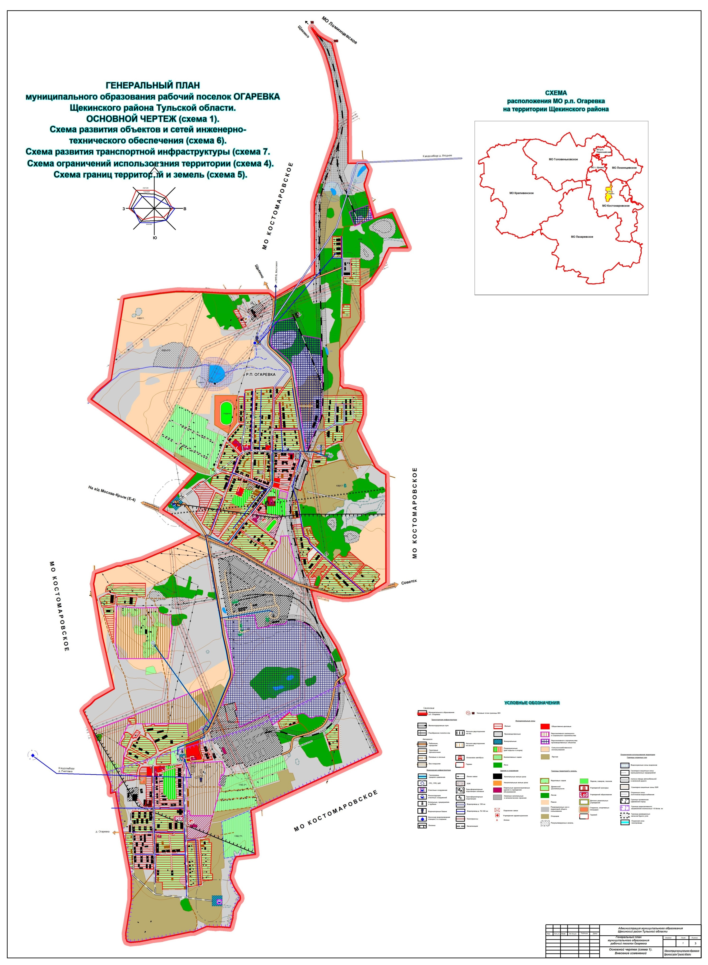

|  |  |
| --- | --- |
|  | Приложение  к решению Собрания представителей Щекинского района  «О внесении изменений в Генеральный план муниципального  образования рабочий поселок Огаревка Щекинского района,  утвержденный решением Собрания депутатов муниципального образования рабочий поселок Огаревка Щекинского района от 08.12.2009 № 12-66»  от 29.06.2017 года № 50/424 |

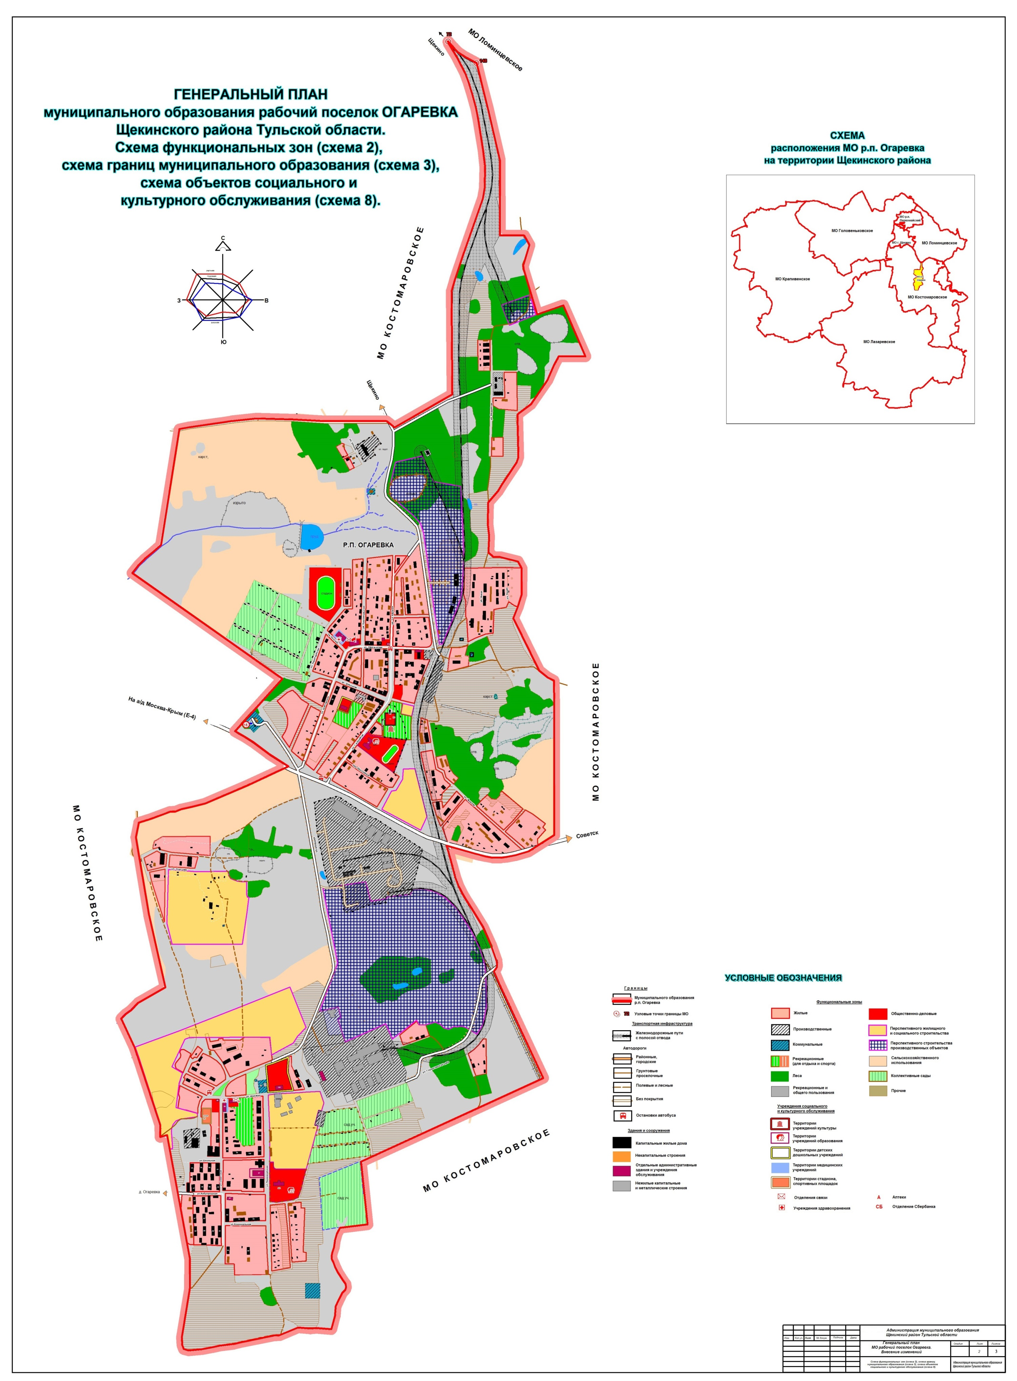

|  |  |
| --- | --- |
|  | Приложение  к решению Собрания представителей Щекинского района  «О внесении изменений в Генеральный план муниципального  образования рабочий поселок Огаревка Щекинского района,  утвержденный решением Собрания депутатов муниципального образования рабочий поселок Огаревка Щекинского района от 08.12.2009 № 12-66»  от 29.06.2017 года № 50/424 |

